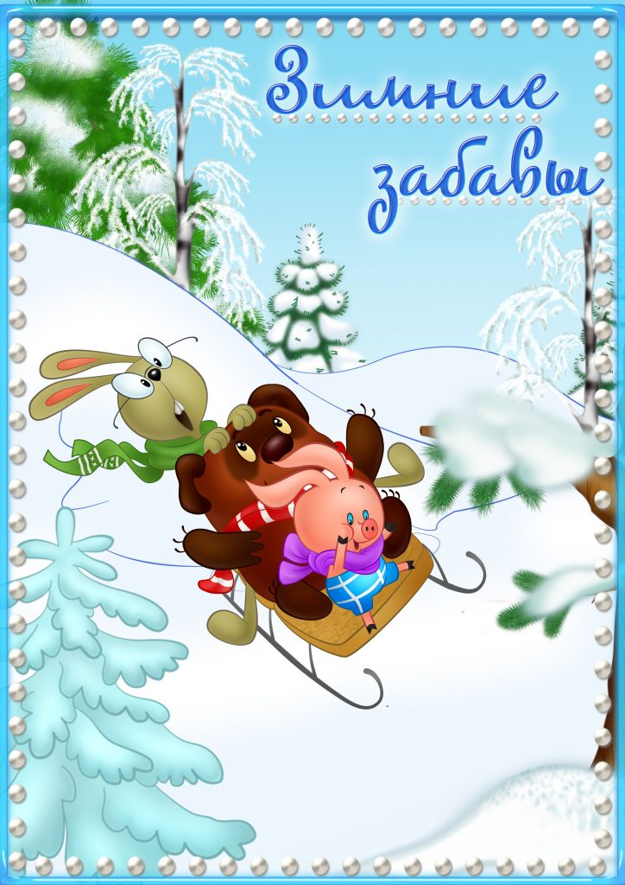
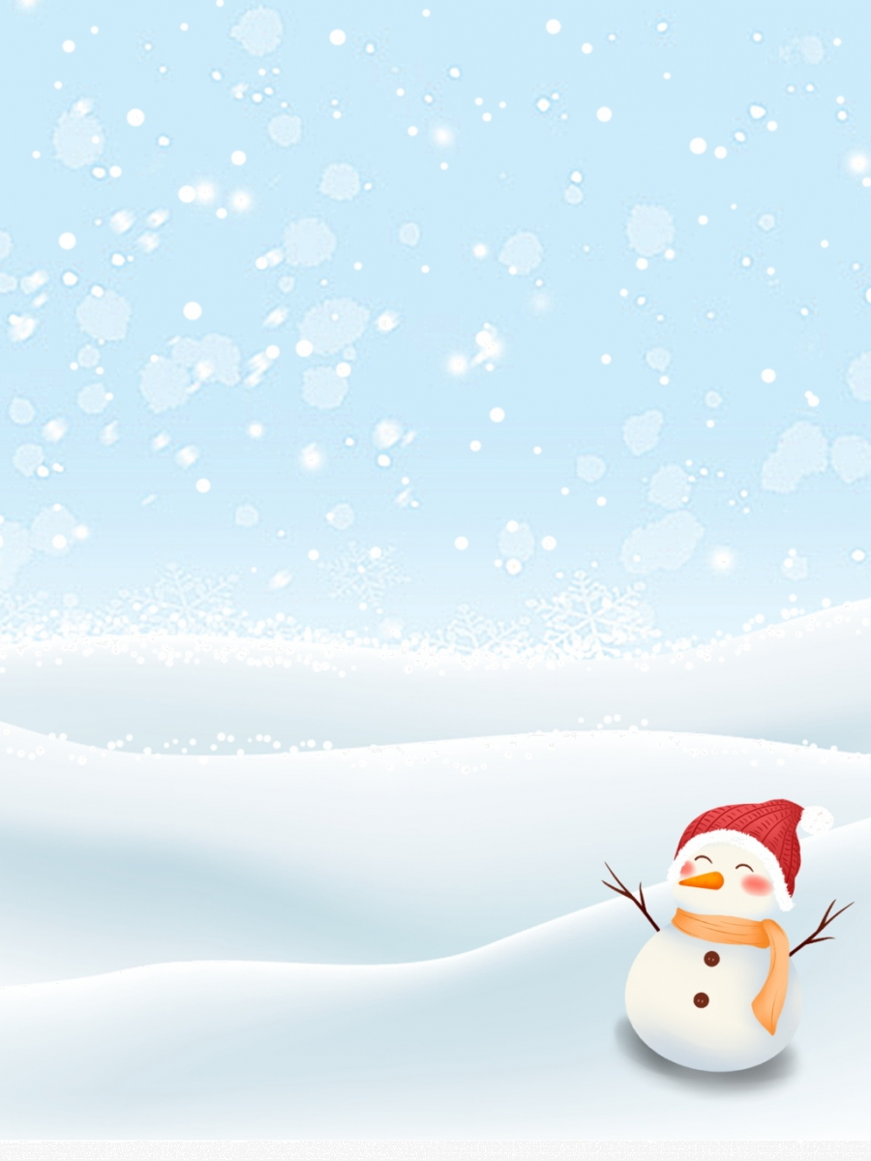
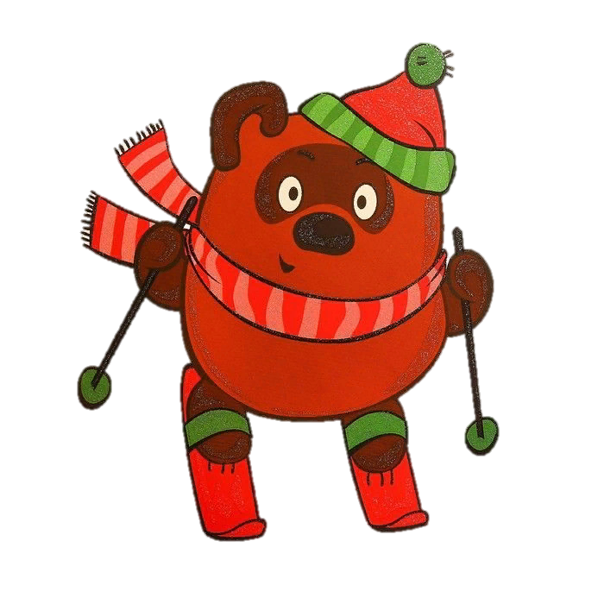
Помните в детстве это радостное возбуждение, когда, проснувшись, вдруг обнаруживаешь, что все вокруг белым-бело? Постарайтесь, чтобы и ваши дети получали удовольствие от зимы, поэтому как можно раньше объясните им, что, если выпал снег, это вовсе не означает, что они должны оставаться дома - но, конечно, для прогулок у них должна быть подходящая верхняя одежда, чтобы они не замерзали и всегда оставались сухими.
Не секрет, что для физического развития, укрепления организма детям необходимо как можно больше времени проводить на свежем воздухе. И зима - не исключение из этого правила! А чтобы холод принес пользу и не помешал малышам получить удовольствие от прогулки, они должны быть заняты интересным делом. Необходимо лишь следить за тем, чтобы более интенсивные движения сменялись более спокойными.
- Итак, для зимних игр и забав необходимы следующие условия:
1. не предлагайте игр, где нужно долго и интенсивно бегать, чтобы дети не вспотели (для бега нужно ограничивать пространство);
2. в игре не должно быть трудновыполнимых движений (например прыжков через скакалку, препятствия, в высоту; гимнастических упражнений и др.);
3. игры со снегом следует проводить в теплую погоду, когда снег мягкий;
4. для игр со снегом рекомендуются непромокаемые варежки;
5. зимние игры, забавы, развлечения проводятся на утрамбованной площадке.

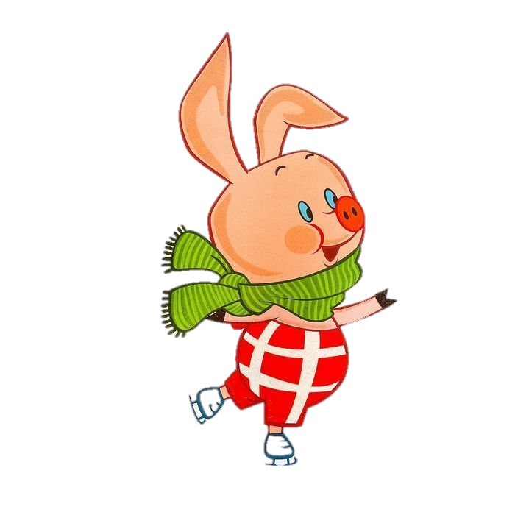
Поиск клада
Эта увлекательная игра требует небольшой подготовительной работы. Вам надо будет заранее купить в ближайшем магазине "клад". Это может быть угощение (маленькая шоколадка, конфетка), игрушка или сувенир. "Сокровище" нужно положить в непромокаемую коробочку (пакетик) и спрятать под снегом в определенном месте. Лучше всего прятать клад в лесу, в парке или во дворе собственного (частного) дома (дачи).
По заданию ребенок должен найти клад, руководствуясь вашими подсказками. Подсказки могут быть простые, например, горячо-холодно или более сложные: сделай два шага налево, потом три шага вперед и т.д.
Снежные краски
Для разнообразия снег можно сделать цветным. Для этого возьмите полстаканчика воды и добавьте туда краску. Дайте ребенку несколько таких стаканчиков с разными красками. Разбрызгивая краски на снег или наполняя им стаканчики, он получит подкрашенный снег, из которого можно делать шарики, разные фигурки или снеговиков.
Это очень удобный момент познакомить ребенка с особенностями цветовой гаммы. Дайте малышу стаканчики с красной и желтой красками, и пусть он выльет половину каждой краски в стаканчик со снегом. Полученный раствор помешайте ложкой, и вы увидите, в каком восторге будет ребенок, когда он поймет, что, соединив красную и желтую краски, можно получить оранжевый цвет.
С помощью обычной пипетки и подкрашенной воды можно рисовать картинки на снегу.
Снежная крепость
Дети любого возраста с радостью увлекаются постройкой снежных крепостей. Нам не раз приходилось наблюдать, как безумно счастливые мальчишки целый день напролет проводят за постройкой своих "грозных" крепостей. Ваша задача - проследить за тем, чтобы сооружение крепости началось в тихом месте, где у нее будет шанс сохраниться в течение нескольких дней, а не где-нибудь на дороге или у крыльца дома. Предложите вашим снежным архитекторам такое место, куда меньше попадают прямые солнечные лучи, иначе цитадели будет грозить опасность слишком быстро растаять.
При постройке крепости некоторые дети любят использовать ведерко,
набивая в него снег; другие, чтобы построить стенку,
делают большие снежные шары и, спрессовывая,
кладут их один на другой; иные же просто прыгают в середину сугроба,
прорывая в нем ходы, и там прячутся.
Крепость можно построить не только из снега, но и изо льда.

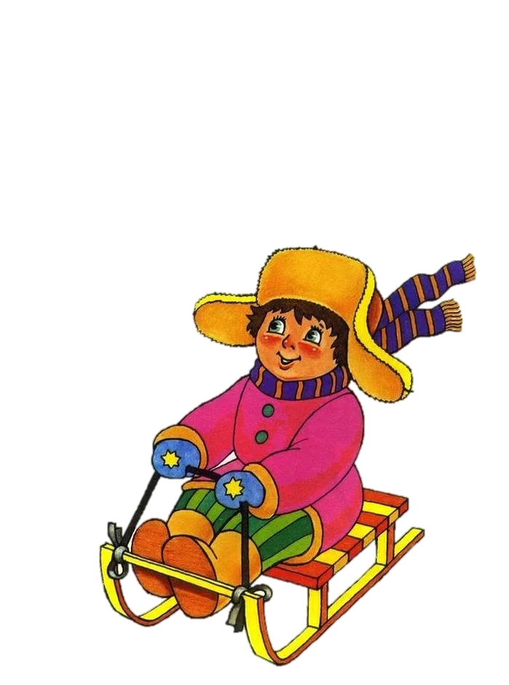
Лабиринты и туннели
Когда толщина снежного покрова достигает пятнадцати сантиметров или более того, в нем можно прорывать снежные лабиринты и туннели. Помогите вашему ребенку сделать план лабиринта, который он захочет соорудить в снегу на искусственном или естественном склоне. Когда лабиринт будет готов, полейте его водой и сделайте так, чтобы поверхность внутри него была очень гладкой. Теперь по дорожкам сооружения можно катать игрушки или мячики. Когда собирается несколько детей, они могут построить параллельные лабиринты и катать по их дорожкам все, что угодно. Интересно играть в догонялки в большом снежном лабиринте.
Для большей забавы можно просто так рыть в снегу туннели-лабиринты, а для малышей - туннели, в которых легко спрятать какие-нибудь игрушки или играть в прятки.
Зимние вышибалы
С любимой игрой можно не расставаться и зимой, сменив мяч на снежки. Невысоким снежным валиком обозначается круг диаметром 4-5 м. В нем собирается группа играющих. Водящий становится на расстоянии 2-3 м от круга, на этом расстоянии он может передвигаться вдоль него. В руках у него – корзинка со снежками. По сигналу водящий старается попасть в кого-нибудь из увертывающихся в кругу игроков.
Когда из круга выбывают все, водящий меняется на первого выбывшего. Выигрывает тот, кто, «очистив» круг, обойдется минимальным запасом снежков. Кстати, эта игра обычно увлекает и взрослых. Начните, чтобы показать детям пример – и, возможно, не захотите прекращать.
Кто дальше?
Играющие становятся в шеренгу, в каждой руке у них по снежку. По команде взрослого «Бросай!» - все одновременно стараются бросить снежок как можно дальше по направлению к забору, дереву или другому ориентиру. Чей снежок пролетит дальше других, тот считается выигравшим.
Два Мороза
В игре принимают участие все дети. Выбираются двое детей (два Мороза). Они стоят напротив остальных детей на расстоянии 3—4 шагов. Морозы говорят:
«Мы два брата молодые, два Мороза удалые:
Я Мороз — Красный нос,
Я Мороз — Синий нос.
Кто из вас решится в путь-дороженьку пуститься?»
Дети отвечают: «Не боимся мы угроз, и не страшен нам мороз».
После этих слов дети разбегаются, а Морозы догоняют и салят их.
Кого Морозы осалят, те останавливаются.
Игра прекращается (после 5—8 сек. непрерывного бега)
со словами воспитателя:
«Раз, два, три, в круг скорей беги».
Игра повторяется два-четыре раза.

